

Die MD 9235-Mikrofonkapsel ist zurück
Sennheiser kündigt eine neue Produktionsserie der legendären Kapsel an

Wedemark, 4. März 2026 – Die Mikrofonkapsel MD 9235 für drahtlose Handsender ist bei vielen Toningenieur*innen und Künstler*innen äußerst beliebt. Selbst bei hohen Bühnenpegeln, auch direkt vor der PA, setzt sie sich mühelos durch und unterdrückt Übersprechen zuverlässig. Als der Mikrofonkopf mit Nierencharakteristik vor einigen Jahren aus dem Programm genommen wurde, blieben zahlreiche Tournee-Profis seinem klaren, detailreichen Klang und der hervorragenden Unterdrückung treu. Immer wieder baten sie Sennheiser, die Kapsel erneut ins Sortiment aufzunehmen. Nun freut sich das Unternehmen, die Rückkehr der MD 9235-Kapsel bekannt zu geben.

„Als die Mikrofonkapsel mit Nierencharakteristik MM 435 und die High-Rejection-Superniere MM 445 im Jahr 2020 die Nachfolge des MD 9235 antraten, bauten sie sich schnell eine eigene Fangemeinde auf“, erklärt Produktmanager Sebastian Schmitz. „Aber auch Jahre nach der Einstellung des MD 9235 erhielten wir weiterhin Anfragen dazu. Deshalb haben wir uns mit unseren Entwicklungs- und Fertigungsingenieur*innen zusammengesetzt, um zu überlegen, wie wir die 9235 wiederbeleben könnten. Wir ließen mehrere Tontechniker*innen, die auf Tournee unterwegs sind, die Muster gründlich testen. Sie waren begeistert, dass der MD 9235-Mikrofonkopf nun zurück ist.“

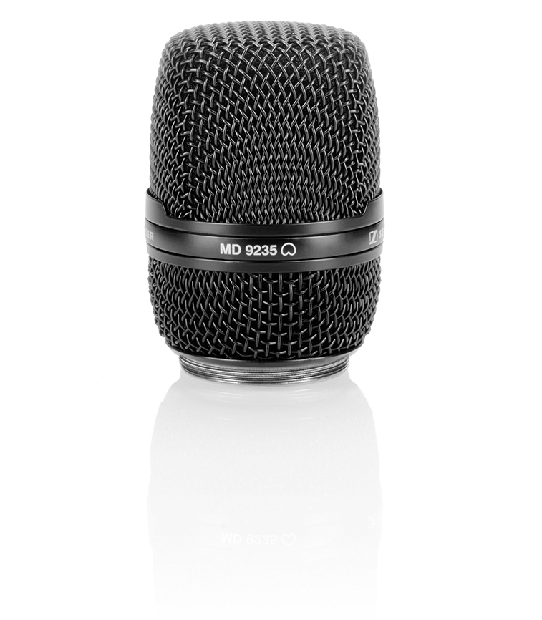 | Dank einer neuen Produktionsserie ist der Mikrofonkopf MD 9235 wieder in das Sennheiser-Portfolio zurückgekehrt.

Wie zuvor wurde die MD 9235-Mikrofonkapsel sorgfältig entwickelt, um Stimmen präzise und kraftvoll wiederzugeben und gleichzeitig Umgebungsgeräusche von den Seiten und von hinten zuverlässig zu unterdrücken. Damit ist sie die ideale Wahl für Anwendungen, bei denen sich die Künstler*innen dynamisch und häufig vor der PA bewegen.

Mit einer leichten Aluminium-Kupfer-Mikrofonspule, die sich schneller als herkömmliche Spulen bewegt, liefert die Kapsel selbst in den anspruchsvollsten Umgebungen hohe Detailtreue und Transparenz.

Die MD 9235-Kapsel ist zum UVP von 599 EUR erhältlich und wird komplett mit einer Tasche und fünf Ersatz-Schaumstoffeinlagen geliefert.

Technische Daten
Mikrofontyp: dynamisch
Richtcharakteristik: Niere
Anschluss: Sennheiser-Standard-Kapselschnittstelle
Kompatibel mit: Spectera, Digital 6000, Digital 9000, EW-DX, EW-D, EW-DP, 2000er-Serie, evolution wireless G4 300- und 500-Serie
Frequenzgang: 40 – 20.000 Hz (+/- 2 dB)
Empfindlichkeit: 1,8 mV/Pa (-54,9 dBV/Pa)
Max. Schalldruckpegel: 163 dB
Gewicht: 119 g
Durchmesser: 51 mm
Höhe: 72,5 mm

(Ende)

Über die Marke Sennheiser
Audio ist unser Leben. Wir sind von der Leidenschaft getrieben, Audio-Lösungen zu entwickeln, die einen Unterschied machen. Die Zukunft der Audiowelt gestalten und unseren Kund*innen außergewöhnliche Klangerlebnisse bieten – dafür steht die Marke Sennheiser seit 80 Jahren.

Während professionelle Audiolösungen wie Mikrofone, Konferenzlösungen, Streaming-Technologien und Monitoring-Systeme Teil des Geschäfts der Sennheiser electronic GmbH & Co. KG sind, wird das Geschäft mit Verbrauchergeräten wie Kopfhörern, Soundbars und sprachoptimierten Hearables von der Sonova Holding AG-Unternehmensgruppe unter der Lizenz von Sennheiser betrieben.

www.sennheiser.com
www.sennheiser-hearing.com

Pressekontakt DACH
Jacqueline Gusmag
+49 (0) 5130 600 – 1540
jacqueline.gusmag@sennheiser.com

